Taak 4

Algemene beoordeling en raadgevingen: Evaluatiecijfer

AUTEURSRECHTEN
Het cursusmateriaal wordt ter beschikking gesteld onder een licentievorm die gratis gebruik in een onderwijscontext (non-profit) mogelijk moet maken, zijnde de Creative Commons-licentie ‘Naamsvermelding – NietCommercieel - GelijkDelen 2.0’.
De licentie bepaalt de voorwaarden voor het gebruik van auteursrechtelijk beschermde werken. Volgens de licentie mag het lesmateriaal alleen gebruikt worden voor niet-commerciële doeleinden en mits er verwezen wordt naar de Vlaamse overheid. Het materiaal mag door gebruikers vrij worden aangepast indien de nieuwe lesmaterialen die zo ontstaan terug onder dezelfde voorwaarden ter beschikking worden gesteld. De Vlaamse overheid blijft eigenaar van het materiaal.
Belangrijk: bovenstaande samenvatting is enkel ter info, ze beperkt op geen enkele wijze de voorwaarden die in de volledige licentietekst beschreven worden; zie hiervoor http://creativecommons.org/licenses/by-nc-sa/2.0/be/legalcode.nl.
Elk verkeerd gebruik van het cursusmateriaal in en buiten Vlaanderen zal bestraft worden.

Beste cursist,

Je hebt een volledig lespakket met allerlei vraagstukken over de regel van drie , percent - en intrestberekening verwerkt. Ik hoop dat de leerstof je geboeid heeft en niet al te moeilijk is overgekomen.
Vooraleer je de opgaven van deze taak aanpakt wil ik je toch nog enkele tips meegeven. Lees méér dan éénmaal aandachtig de opgave. Noteer wat is gegeven en wat wordt gevraagd. Gebruik een oplossingenschema zoals in de uitgewerkte voorbeelden. Pas bij de intrestrekening de juiste formule toe. Zoek ze bij twijfel op in de cursus. Denk ook eens na over de mogelijkheid van je antwoord. Iemand van 300 kg of van 140 jaar oud bijvoorbeeld is heel onwaarschijnlijk.
Wees niet te snel tevreden met je resultaat. Ongeveer iets kennen of kunnen is onvoldoende. Door telkens opnieuw te herhalen en te zoeken naar de oplossing van een probleem leer je doorzetten. Zoals in de sport behalen alleen doorzetters resultaten. Hoe zwaarder de wedstrijd, hoe zoeter de smaak van de overwinning. Bij studeren is dat net zo.
En vooral , blijf bij moeilijkheden niet bij de pakken zitten. Leg je vragen voor aan je persoonlijke mentor. Dat kan achteraan deze taak die je via BIS aan je mentor stuurt. Je studiehouding is die van een echte sportman of sportvrouw.

Je mentor

1. 4 metsers bouwen een huis in 56 dagen.
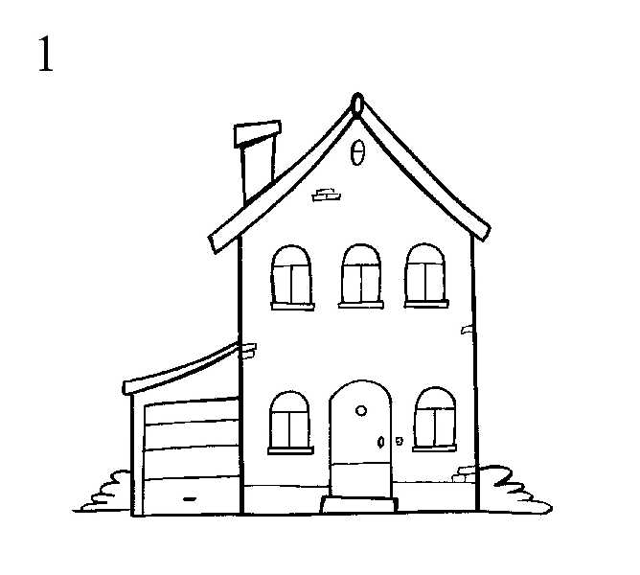
Hoeveel dagen hebben 7 metsers nodig om hetzelfde huis te bouwen?

Gegeven
…………………………………………………………………………………………
Gevraagd
…………………………………………………………………………………………
Schema aantal metsers aantal dagen
…………………………………………………………………………………………..

………………………………………………………………………………………….

………………………………………………………………………………………….

………………………………………………………………………………………….
Antwoord
…………………………………………………………………………………………

2. Mijn auto heeft 54 liter diesel verbruikt op een afstand van 705 km. Hoeveel liter verbruikt hij per 100 km? (Je rondt je antwoord af op 0,01 liter nauwkeurig)
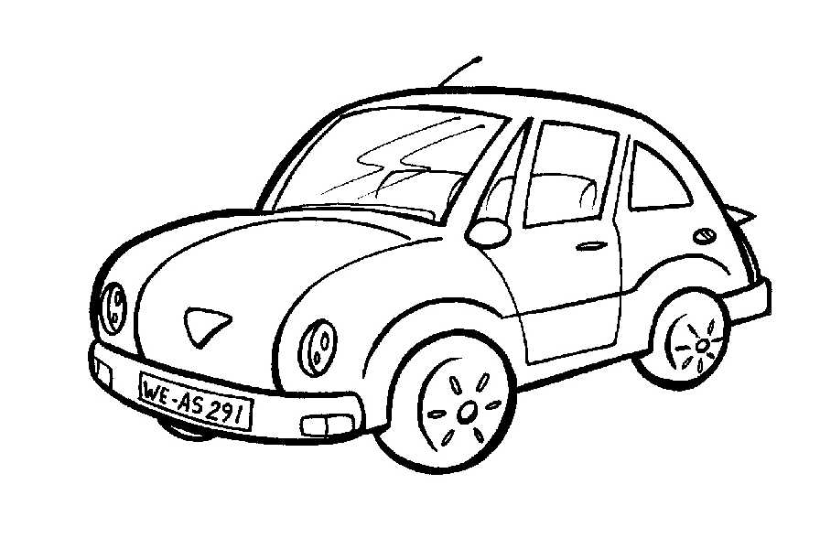
Gegeven
……………………………………………………………………………………………..
Gevraagd

……………………………………………………………………………………………
Schema afstand (in km) diesel (in l)
………………………………………………………………………………………………

………………………………………………………………………………………………

………………………………………………………………………………………………

………………………………………………………………………………………………
Antwoord
………………………………………………………………………………………………
3. Op een vergadering met 46 aanwezigen was er een stemming. Na een stevig debat stemden 38 personen voor en 3 mensen onthielden zich.
Hoeveel percent van de aanwezigen stemden tegen? (rond je antwoord af op 0,01 nauwkeurig).

Gegeven
………………………………………………………………………………………………

………………………………………………………………………………………………
Gevraagd
………………………………………………………………………………………………
Berekening
Aantal tegen-stemmers =
Schema Aanwezigen Tegenstemmers
………………………………………………………………………………………………

………………………………………………………………………………………………

………………………………………………………………………………………………
Antwoord
………………………………………………………………………………………………..

- De heer Lievens verkoopt met 25% winst op de verkoopprijs. Mevrouw Coolens heeft 25% winst op de aankoopprijs.
A. Ze verdienen beiden evenveel
B. Samen verdienen ze 60%
C. Lievens verdient het meest
D. Coolens verdient het meest
Verklaar je antwoord
………………………………………………………………………………………………

………………………………………………………………………………………………

………………………………………………………………………………………………

- Een handelaar verkoopt een partij goederen tegen € 2660. Daarbij stond hij een korting toe van 5% op de oorspronkelijke prijs. Wat was de oorspronkelijke prijs?
Oplossing
Oorspronkelijke prijs Korting Huidige prijs
100 5 ……
Schema
Huidige prijs Oorspronkelijke prijs

………………………………………………………………………………………………

………………………………………………………………………………………………

………………………………………………………………………………………………
Antwoord
………………………………………………………………………………………………

- Een winkelier koopt een reeks zomerartikelen voor € 2000. Wegens het slechte weer kan hij deze goederen niet tijdig verkopen. Uiteindelijk kan hij ze verkopen met een verlies van 25% op de verkoopprijs.
Hoeveel bedraagt de verkoopprijs?
Oplossing
Aankoopprijs Verlies Verkoopprijs
…. 25 100
Schema
Aankoopprijs Verkoopprijs
………………………………………………………………………………………………

………………………………………………………………………………………………

………………………………………………………………………………………………
Antwoord
………………………………………………………………………………………………

7. Wat is de eindwaarde (kapitaal + intrest) van een kapitaal van € 2400 tegen 5% na 1,5 jaar?
Oplossing
………………………………………………………………………………………………

………………………………………………………………………………………………

………………………………………………………………………………………………
Antwoord
……………………………………………………………………………………………...
Welk van onderstaande kapitalen groeit aan tot dezelfde eindwaarde?
A. € 2 250 tegen 11% na 1 jaar 4 maanden 8 dagen
B. € 2 000 tegen 7,5% na 4 jaar
C. € 2 500 tegen 8% na 144 dagen
D. € 2 160 tegen 10% na 2 jaar
Berekening
………………………………………………………………………………………………

………………………………………………………………………………………………

………………………………………………………………………………………………

………………………………………………………………………………………………

………………………………………………………………………………………………

………………………………………………………………………………………………

………………………………………………………………………………………………

………………………………………………………………………………………………

………………………………………………………………………………………………

………………………………………………………………………………………………

………………………………………………………………………………………………

………………………………………………………………………………………………

8. Mevrouw Goossens beschikt over een bedrag van € 3800, dat zij gedurende 5 maanden kan beleggen. Als ze het vandaag op een termijnrekening plaatst, krijgt ze 6% intrest. Er wordt echter een rentestijging verwacht. Ze wacht één maand en schrijft dan in. Op dat moment krijgt ze 6,8% intrest. Heeft mevrouw Goossens er goed aan gedaan één maand te wachten?
Oplossing
Intrest bij belegging vandaag:

………………………………………………………………………………………………

………………………………………………………………………………………………
Intrest na 1 maand wachten:
………………………………………………………………………………………………

………………………………………………………………………………………………
Antwoord
………………………………………………………………………………………………

9. De heer Peeters koopt een nieuwe auto en leent hiervoor € 10 000 op 1 januari tegen 7%.
Hij betaalt dit bedrag terug in 4 gelijke delen op 31 maart, 30 juni, 30 september en 31 december. Op 31 december betaalt hij de laatste schijf terug samen met de totaal verschuldigde rente. Hoeveel moet hij op 31 december storten?
A. € 2 675
B. € 2 937,50
C. € 2 850
D. € 2 973,50
Je berekent eerst de verschuldigde rente op de 4 vervaldagen.
Oplossing
Verschuldigde intrest op
31 maart:……………………………………………………………………………
30 juni:……………………………………………………………………………..
30 september:………………………………………………………………………..
31 december:…………………………………………………………………………
Totale intrest:…………………………………………………………………………
Te betalen op 31 december:…………………………………………………………

10. Als de periode tussen de verdisconteringsdag en de vervaldag van een wisselbrief vergroot dan

- verkleint de actuele waarde
- vergroot de nominale waarde
- vergroot de actuele waarde
- blijft de actuele waarde onveranderd.

Verklaar je antwoord

………………………………………………………………………………………………

………………………………………………………………………………………………

………………………………………………………………………………………………

11. Voor een wissel van € 3 000 ontvang je € 2 988 bij verkoop op 5 april aan je bank. De vervaldag is 22 april. Hoeveel bedraagt de discontovoet p?
Tip : let op bij de berekening van het aantal dagen.

Oplossing

………………………………………………………………………………………………

………………………………………………………………………………………………

………………………………………………………………………………………………

………………………………………………………………………………………………

………………………………………………………………………………………………

Antwoord

………………………………………………………………………………………………

DE CURSIST VRAAGT, DE MENTOR ANTWOORDT

Als je in de loop van het voorbije lespakket problemen hebt ondervonden of bepaalde vragen hebt over de leerstof, dan kan je die hier stellen. Je mentor zal je antwoorden en advies geven.

- Vraag cursist :

Antwoord mentor :

- Vraag cursist :

Antwoord mentor :

- Vraag cursist :

Antwoord mentor :

